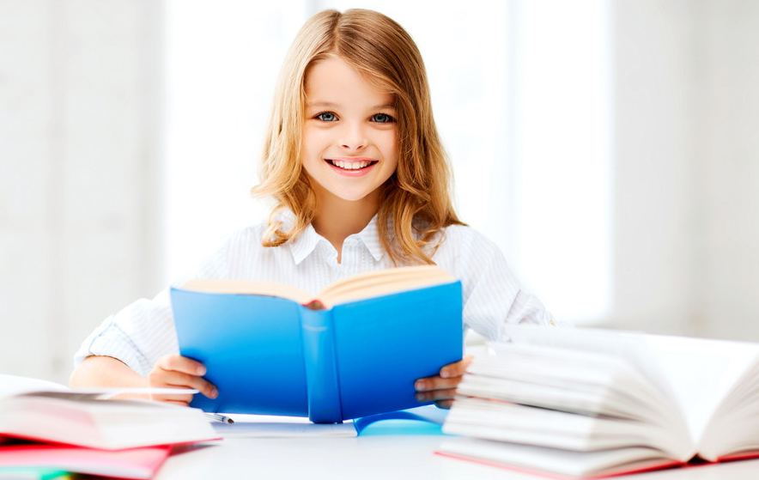

Рівень читацької грамотності учнів 6 класу: аналіз та рекомендації

Лобенко Наталія, методист лабораторії-центру ЗНО та моніторингу якості освіти КНЗ «Черкаський ОІПОПП ЧОР»

РЕЗУЛЬТАТИ ВИКОНАННЯ УЧНЯМИ 6 КЛАСУ ЗАВДАНЬ НА ВИЯВЛЕННЯ РІВНЯ ЧИТАЦЬКОЇ ГРАМОТНОСТІ
Актуальність
У сучасному суспільстві знань учням доводиться використовувати різноманітні тексти по-новому й у набагато складніших ситуаціях, ніж раніше. Це відбувається тому, що галузь читання зазнає в наш час суттєвого переосмислення: ще донедавна її основною метою було насамперед формування в учнів умінь і навичок читання із метою накопичення та засвоєння інформації, сьогодні ж ідеться передусім про формування здатності особи працювати з будь-якими видами інформації, знаходити доступ до неї в різноманітних джерелах, розуміти, належно осмислювати, оцінювати її та застосовувати відповідно до особистих і суспільних потреб.
У вітчизняній шкільній освіті також відбуваються зміни, спрямовані на поглиблення компетентнісної складової, зокрема й у навчанні читання. Важливо відзначити, що вміння читати з розумінням зафіксовано в чинному Законі України «Про освіту» та Державних стандартах початкової та базової освіти як наскрізне вміння, що ще раз підтверджує зміну поглядів на читання в сучасній парадигмі освіти. Таким чином, простежується наступність між початковою та базовою освітою через формування наскрізного вміння читати з розумінням.
Оскільки нині читання не є умінням, яке набувається тільки в дитячому віці під час перших років навчання в закладі освіти, а, навпаки, є складником навчання протягом життя, тому й важливо працювати з учнями над різноманітними текстами: за структурою, спрямуванням, стилями, жанрами, щоб розвивати їхню читацьку грамотність та формувати вправного читача. З цією метою розроблено тест на виявлення рівня читацької грамотності учнів 6 класу. Його було розміщено на сайті Інтернет-школи, і вчитель міг використати тест будь-коли під час освітнього процесу протягом 2021/2022 навчального року (запитання, укладені до тексту, не «прив’язані» до жодної з тем навчальної програми). Варто зауважити, що для зручності вчителів цей тест було розміщено в окремому документі, а також укладено в гуглформу.
Результати виконання
Так, упродовж навчального року онлайн-тестування пройшли 473 шестикласники.
Розроблений тест містив 3 інформаційні тексти, до яких укладено низку завдань, що перевіряють здатність учня використовувати знання мови, активізувати фонові знання, робити висновки, які випливають із тексту, узагальнювати інформацію, візуалізувати прочитане, прояснювати незрозумілі місця тексту шляхом перечитування, спиратися на структуру тексту тощо.
Крім роботи з окремими текстами, актуальним завданням є формування вмінь учнів працювати з множинними текстами. Власне, тому учням було запропоновано роботу відразу з кількома текстами, у яких подана інформація може взаємодоповнювати або ж взаємовиключати якісь факти чи судження.
Так, зважаючи на результати виконання тесту, лише кожен третій учасник (29 %) зміг правильно розташувати речення, щоб утворився зв’язний текст. Подібне завдання перевіряє здатність шестикласників розуміти «відоме» й «нове» в реченнях тексту, а також побудувати послідовний (ланцюговий) зв’язок між реченнями.
Середній бал учнів
За підсумками виконання завдань учнів виявлено, що середній бал усіх учнів, які брали участь в онлайн-тестуванні, становить 6 балів. Такий показник свідчить про середнійрівень сформованості читацької грамотності.
Не було складністю для учнів пояснити значення фразеологізму у відповідному контексті. Із цим впоралася більшість учнів – 74 %. Дібрати ж український відповідник до іншомовного слова зміг лише кожен другий шестикласник (56 % правильних відповідей). Уміння швидко зорієнтуватися в тесті й обрати правильне значення слова чи словосполучення свідчить про певний словниковий запас учнів, який, до слова, необхідно збагачувати та урізноманітнювати шляхом читання художніх та інформаційних текстів науково-пізнавального характеру.
Завдання
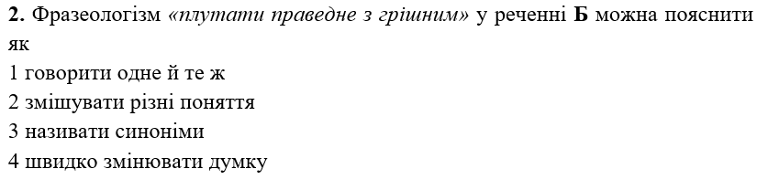

Базовою когнітивною операцією під час роботи над текстом є знаходження в ньому необхідної інформації. Таким чином, учень має орієнтуватися в тексті та в окремих його частинах, а також, що найважливіше, локалізувати в ньому явно вказані автором відомості. Попри те, що ця операція є доволі простою і не передбачає поглибленого вчитування в текст, вона може бути й доволі складною, якщо пошук залежить від багатьох чинників, котрі ускладнюють завдання. Власне, тому лише 41 % учнів зміг знайти потрібну інформацію в тексті й указати кількість рис (властивостей) людини. Це свідчить про недостатньо сформовані в школярів уміння «рухатися» по тексту та нездатність реалізувати прийоми поверхового, побіжного читання.
Нескладним виявилося запитання щодо віднаходження речення, у якому міститься висновок до усього тексту. Із цим завданням впоралися 67 % учнів, що вказує на те, що переважна більшість уміє формулювати прості висновки (базовий читацький пізнавальний процес). Для цього достатньо додатково й ретельно опрацювали інформацію з тексту, що явно наведена.
Корисними для учнів є завдання, які передбачать роботу з малюнками, графічними засобами, діаграмами тощо. Це не лише додає різноманіття, але й робить завдання більш цікавими й сучасними. Під час тестування учням було запропоновано проаналізувати інформацію, яка подана в тексті, й зіставити різноманітні відомості. На основі цього вони мали обрати ілюстрацію, яка найбільше відображає рису людини – дипломатичність. 72 % учнів змогли обрати правильне зображення: вони врахували інформацію, яку подано в тексті в різних місцях, проаналізували запропоновані ілюстрації та зіставили всі складники запитання. Для решти ж учнів (28 %) було складно інтегрувати інформацію, тобто встановити змістові зв’язки й сформулювати висновок, на основі якого обрати необхідну ілюстрацію.
Завдання
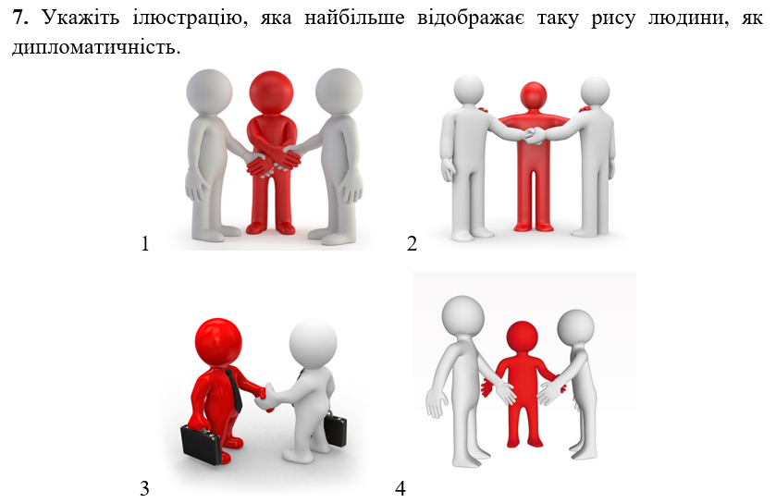

Результати роботи учнів над множинними текстами показують, що шестикласники відчували певні труднощі, коли потрібно було проаналізувати, синтезувати, інтегрувати інформацію з кількох джерел. Завдання, укладені до текстів, є нетиповими для учнів, незвичними, оскільки зорієнтовані не на перевірку сформованості знань, умінь і навичок. Для їх виконання шестикласникам потрібно задіяти загальнонавчальні вміння та інтелектуальний потенціал. Тому вкрай важливо формувати в здобувачів освіти вміння вільно читати, критично сприймати інформацію з тексту й підтексту, інтерпретувати й застосовувати її.

Формування цих умінь і навичок передбачено Державним стандартом базової освіти, у якому заначено, що учень орієнтується з різноманітній інформації, знаходить, сприймає, аналізує, оцінює, систематизує, зіставляє різні факти та відомості.

Понад 60 % шестикласників правильно визначають тему запропонованого тексту, а кожен другий учень розпізнає авторський задум й обирає ідею тексту. Додаткова складність полягала в тому, що здобувачу освіти необхідно проаналізувати й інтегрувати інформацію, подану в множинних текстах.
Завдання
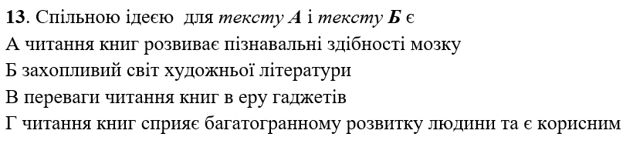

Складним когнітивним процесом є інтерпретування та інтегрування текстової інформації, адже читач має враховувати факти, судження, почуття, дії, події, характеристики, простежити суперечності тощо. В одному із завдань учням потрібно було дібрати слово на місці пропуску, зважаючи на інформацію в тексті, тобто застосувати вищезазначені процеси. 63 % учнів обрали правильну відповідь, адже змогли встановити змістові зв’язки, визначити головне й другорядне та сформулювати висновок.
Завдання
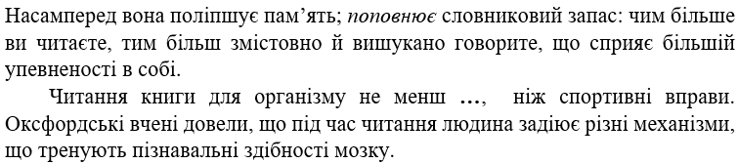

Додатково тест містив декілька завдань на виявлення мовних знань учнів та застосування ними мовних умінь. Результати аналізу засвідчують, що 70 % здобувачів освіти доволі ретельно читають, а тому знаходять у реченнях орфографічні помилки без чіткої вказівки на них. Також учні без значних зусиль розрізняють повнозначні частини мови слів.
Певні труднощі спостерігаються в шестикласників під час визначення стилю й типу мовлення тексту – близько 50 % правильних відповідей, або кожен другий учень розрізняє стилі мовленні й типи. Учителю варто приділити більше уваги цьому питанню під час роботи зі здобувачами освіти над текстом.

Завдання
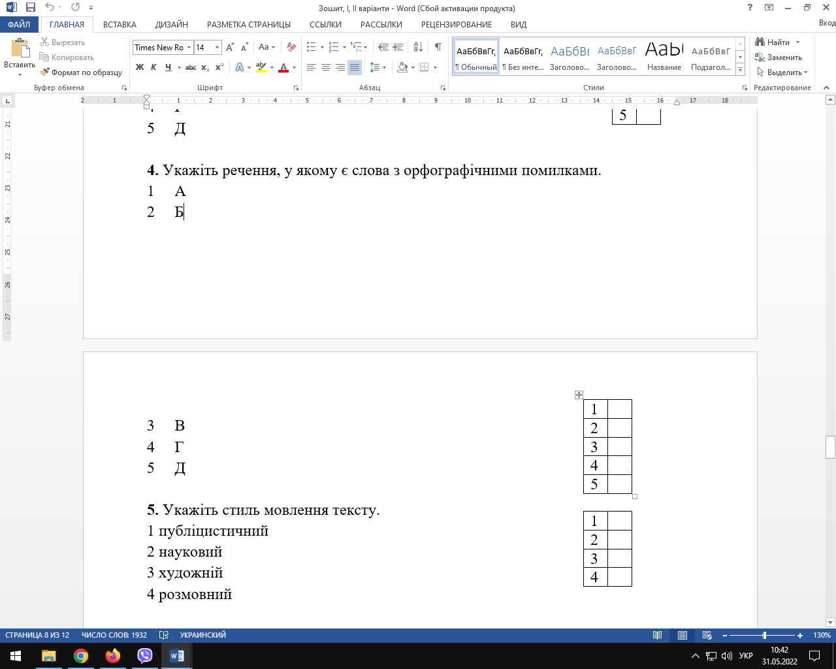
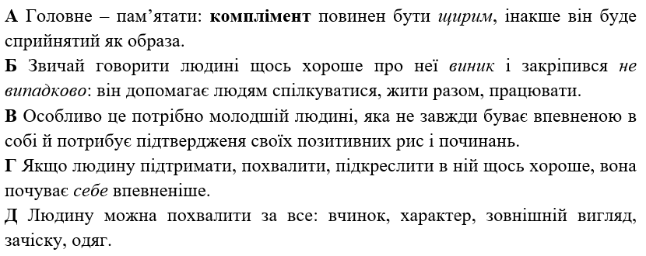

Висновки
Загальні результати тестування показали, що в середньому 60 % учнів можуть знаходити в текстах явно наведену інформацію, робити прості висновки на основі інформації, видобутої з невеликого за обсягом тексту, інтегрувати незначну частину фактичної, конкретної інформації й оцінювати її. Разом з тим значна частина учнів не справляється з більш складними когнітивними операціями: інтеграція й інтерпретація інформації зтексту, аналіз та оцінювання її.
Учителям української мови та літератури, а також зарубіжної літератури варто працювати зі здобувачами освіти не лише над текстами навчальної програми, а й із сучасними інформаційними добірками, які ще більше розширять кругозір учнів. Ба більше, педагогічним працівникам під час роботи над текстом потрібно добирати такі завдання, які насамперед спрямовані на:
- загальне орієнтування в змісті тексту, розуміння його змісту цілісно;
- осмислення нових ідей, навіть якщо в інформації наявні певні суперечності;
- пошук і виявлення певної інформації;
- тлумачення тексту;
- роздуми з приводу змісту тексту;
- оцінювання достовірності інформації в тексті;
- виявлення неточностей;
- висловлення здогадів;
- інтегрування інформації з кількох текстів тощо.
Подібні завдання мають стати органічним складником уроків мови та літератури на постійні основі, адже тривала й системна підготовка учнів є запорукою високих результатів навчання здобувачів освіти.
Завдання, спрямовані на визначення рівня читацької грамотності учнів базової та старшої школи, ще не розроблені. З огляду на це вчителям варто звернути увагу на рекомендовані джерела, які більш розлого розкривають питання розвитку в учнів читацької грамотності.
Рекомендовані джерела
- Бондаренко Н. Формування читацької грамотності учнів у контексті стандартів PISA-2018: методичні рекомендації. URL: https://lib.iitta.gov.ua/722178/1/%D0%91%D0%BE%D0%BD%D0%B4%D0%B0%D1%80%D0%B5%D0%BD%D0%BA%D0%BE_1.pdf (дата звернення: 11.05.2022).
- Бондаренко Н. Текст-метод і досвід його ефективного застосування у навчанні мови. URL: https://lib.iitta.gov.ua/724020/1/BNV%202021% 2002%20London.pdf (дата звернення: 11.05.2022).
- Коваль Г. П., Деркач Н. І., Наумчук М. М. Методика викладання української мови : Навч. посіб. для студ. педінститутів, гуманітарних ун-тів, пед. коледжів. Тернопіль, 2008. 287 с.
- Національний звіт за результатами міжнародного дослідження якості освіти PISA-2018 / кол. авт. : М. Мазорчук (осн. автор), Т. Вакуленко, В. Терещенко, Г. Бичко, К. Шумова, С. Раков, В. Горох та ін. ; Український центр оцінювання якості освіти. Київ : УЦОЯО, 2019. 439 с.
- PISA: читацька грамотність / уклад. Т. С. Вакуленко, С. В. Ломакович, В. М. Терещенко. К. : УЦОЯО, 2017. 123 с. URL: https://kristti.com.ua/wp-content/uploads/2018/04/PISA_Reading.pdf (дата звернення: 12.05.2022).

Тест на виявлення рівня читацької грамотності учнів 6-х класів
І варіант

Завдання 1–7 стосуються речень, які за іншого порядку становили зв’язний текст. Прочитайте речення й виконайте завдання до них.

А Тут варто згадати рідкісну серед людей рису – дипломатичність.
Б Одразу необхідно застерегти: не треба розуміти дипломатичність як пристосуванство чи слизьке підлабузництво, бо це те саме, що плутати праведне з грішним.
В Освідчена людина не завжди має авторитет, а авторитетна – не завжди має вижчу освіту.
Г Дипломат — це особа, яка тонко й уміло діє в стосунках із людьми, а тому має авторитет.
Д Про таких щасливців часто кажуть, що це в них від природи.

1. Розташуйте речення в такій послідовності, щоб утворився зв’язний текст.
1 А Г Д Б В
2 В Г Б А Д
3 В А Д БГ
4 Г В А Б Д

2. Фразеологізм «плутати праведне з грішним» у реченні Б можна пояснити як
1 говорити одне й те ж
2 змішувати різні поняття
3 називати синоніми
4 швидко змінювати думку

3. Укажіть кількість рис (властивостей) людини, про які згадується в тексті.
1 5
2 4
3 3
4 2

4.Укажіть речення, у якому є слова з орфографічними помилками.
1 А
2 Б
3 В
4 Г
5 Д

5. Укажіть стиль мовлення тексту.
1 розмовний
2 науковий
3 художній
4 публіцистичний

6. З’ясуйте, до яких частин мови належать виділені в реченні форми слів (цифра позначає наступну форму слова).
Форми слів у реченні | Частина мови
1 рідкісну | А займенник
2 яка | Б прикметник
3 щасливців | В іменник
4 тонко | Г прислівник
 | Д прийменник

7. Укажіть ілюстрацію, яка найбільше відображає таку рису людини, як дипломатичність.
А  Б 

В Г 

Уважно прочитайте наведені нижче текстий виконайте завдання 8–14 до них.
Завдання мають по чотири варіанти відповіді, з яких лише один правильний. Виберіть правильний, на ваш погляд, варіант відповіді.

Текст А
У пошуках знань
Уся наша планета оповита невидимими шляхами, що ними мандрують слова. Адже всі народи в усі часи навчались один в одного. Греки їздили по науку в Єгипет. Вони знали, що в книгах єгипетських жерців заховано багато скарбів людської мудрості. Греки стали вчителями для римлян, а потім Рим став осередком освіти. Сюди приїздили вчитися германці. Від них пізніше знання поширювалися серед інших народів Європи. В українську мову нові слова приходили і зі сходу, і з заходу, таким чином збагачуючи її (За А. Коваль).

Текст Б
Українська мова і запозичення
Сучасна українська мова ледве не щодня поповнюється новими словами, запозиченими з інших мов. Усе частіше в нашій пресі з’являються дописи про загрозу засмічення української мови чужоземними словами, зокрема англійськими. Такі занепокоєння висловлюють не тільки пересічні читачі чи журналісти, але й мовники, які стверджують, що інтенсивне запозичення призведе довтрати українцями своєї самобутності в мові. Якщо ж запитати молодих людей в Україні, чому вони вживають у розмові чи на письмі так багато англійських слів, можна почути різні відповіді: «Нам імпонують ці слова»; «в українській мові немає відповідних слів»; «запозичені слова збагачують мову»тощо. Водночас варто пам’ятати, що надмірне вживання іншомовних слів робитьмову…, перетворює її на жаргон,руйнує її систему.

8. Укажіть правильний ланцюжок поширення науки в Європі у тексті А.
А Єгипет – Рим – Греція
Б Греція – Єгипет – Рим
В Греція – Єгипет – Україна
Г Єгипет – Греція – Рим

9. Укажіть тему тексту А.
А поширення науки в Європі
Б наслідування римлянами греків
В Рим – осередок освіти Європи
Г збагачення української мови

10. Слово «імпонують» у тексті Б можна замінити українськими відповідниками, ОКРІМ
А подобаються
Бпідходять
В вражають (справляють враження)
Г викликають прихильність

11. На місці пропуску в останньому реченні тексту Б має бути слово
А популярною
Б малозрозумілою
В дохідливою
Г зрозумілою

12. У тексті А і тексті Б розповідається про
А запозичення англійських слів
Б роль слова в житті людини
В запозичення слів з однієї мови в іншу
Г засмічення української мови

13. Укажіть ідею тексту Б.
А Надмірне вживання іншомовних слів «забруднює» мову.
Б Чим більше запозичених слів у мові, тим краще.
В Не потрібно вживати запозичені слова.
Г Надмірне вживання іншомовних слів позитивно впливає на мову

14. Згадується в тексті А, але не йдеться в тексті Б про
А нові слова в мові
Б загрозу чужоземних слів
Вєвропейські джерела освіти
Г руйнування системи мови
ІІ варіант

Завдання 1–7 стосуються речень, які за іншого порядку становили зв’язний текст. Прочитайте речення й виконайте завдання до них.

А Головне – пам’ятати: комплімент повинен бути щирим, інакше він буде сприйнятий як образа.
Б Звичай говорити людині щось хороше про неї виник і закріпився не випадково: він допомагає людям спілкуватися, жити разом, працювати.
В Особливо це потрібно молодшій людині, яка не завжди буває впевненою в собі й потрибує підтвердженя своїх позитивних рис і починань.
Г Якщо людину підтримати, похвалити, підкреслити в ній щось хороше, вона почуває себе впевненіше.
Д Людину можна похвалити за все: вчинок, характер, зовнішній вигляд, зачіску, одяг.

1. Розташуйте речення в такій послідовності, щоб утворився зв’язний текст.
1 Д Б В Г А
2Б Г В Д А
3 Д А Б Г В
4 Б Д А В Г

2. Слово «комплімент» у реченні А можна замінити українськими відповідниками, ОКРІМ
1 похвала
2 приємні слова
3лестощі
4 похваляння

3. Укажіть речення, у якому міститься висновок усього тексту.
1 А
2 Б
3 В
4 Г
5 Д

4. Укажіть речення, у якому є слова з орфографічними помилками.
1 А
2 Б
3В
4 Г
5 Д
5. Укажіть стиль мовлення тексту.
1публіцистичний
2 науковий
3 художній
4 розмовний

6. З’ясуйте, до яких частин мови належать виділені в реченні форми слів (цифра позначає наступну форму слова).
Форми слів у реченні | Частина мови
1 щирим | А займенник
2 виник | Б прикметник
3 не випадково | В іменник
4 себе | Г прислівник
 | Д дієслово

7. Укажіть тип мовлення тексту.
1 опис
2 розповідь
3 роздум
4 міркування

Уважно прочитайте наведені нижче текстий виконайте завдання 8–14 до них.
Завдання мають по чотири варіанти відповіді, з яких лише один правильний. Виберіть правильний, на ваш погляд, варіант відповіді.
Текст А
Світ книги
Художня література може не лише розповісти про якісь дива чи дати відповіді на найскладніші запитання. Вона здатна ще й зобразити життя пересічної людини і зберегти його для нащадків. Коли вперше вийшла друком повість Марка Твена «Пригоди Тома Соєра», жителі тисяч містечок США почали стверджувати, що письменник розповів саме про них. Книга– це безмежний світ, у якому постає і вирішується безліч проблем. Читанням насолоджуються, а знання літератури є важливою ознакою освіченої, культурної людини. Водночас художні твори містять своєрідну шкалу духовних і моральних цінностей, ознайомлюють нас із життям, побутом, звичаями, світоглядом і культурою різних народів. Ось як багато може книга! (Ю. Ковбасенко)

Текст Б
***
Гаджети заполонили життя сучасної людини. З їхньою допомогою спілкуються, оплачують рахунки, переглядають відео, дізнаються про останні новини і навіть читають електронні книги. Здавалося б, одні “плюси”. Та чому саме в еру гаджетів особливу увагу треба приділяти читанню книги? Насамперед вона поліпшує пам’ять; поповнює словниковий запас:чим більше ви читаєте, тим більш змістовно й вишукано говорите, що сприяє більшій упевненості в собі.
Читання книги для організму не менш…, ніж спортивні вправи. Оксфордські вчені довели, що під час читання людина задіюєрізні механізми, що тренують пізнавальні здібності мозку.
Книга посилює концентрацію, знижує стрес та покращує сон.
Читання паперової книги перед сном знімає напругу, сприяє нервовому розвантаженню та допомагає мозку налаштуватися на відпочинок.

8. Повість Марка Твена «Пригоди Тома Соєра», про яку згадується в тексті А, була дуже популярною, тому що
А мала захопливий сюжет
Б зробила автора відомим
В кожен читач «упізнав» себе у творі
Г розповіла читачам про життя одного містечка

9. Укажіть тему тексту А.
А успіх повісті Марка Твена «Пригоди Тома Соєра»
Б художня література – безмежний світ реалій і див
В читання книги – ознака культурної людини
Г книга – джерело духовних і моральних цінностей

10. Слово «поповнює» у тексті Б можна замінити синонімами, ОКРІМ
А збагачує
Б доповнює
В збільшує
Г розширює

11. На місці пропуску в першому реченні другого абзацу тексту Б має бути слово
Акорисне
Б цікаве
В шкідливе
Г захопливе

12. Читання книг, згідно зтекстом Б, позитивно впливає на все, ОКРІМ
А мозку
Б зосередженості
Взору
Г пам’яті

13. Спільною ідеєю для тексту А і тексту Б є
А читання книг розвиває пізнавальні здібності мозку
Б захопливий світ художньої літератури
В переваги читання книг в еру гаджетів
Гчитання книг сприяє багатогранному розвитку людини та є корисним

14. Згадується в тексті А, але не йдеться втексті Б про
Ацінності людини
Б електронні книги
В переваги читання книги
Г освіченість людини

